Die Natriumbatterie
Gefahrenstoffe
Natrium |  |  | H: 260 – 314 |  |  | P: 280 – 301+331 – 305+351+338 – 309+310 – 370+378 - 422
Kupferblech |  |  | H: - |  |  | P: -
Kupfersulfatlösung |  |  | H: 302 – 319 – 315 - 410 |  |  | P: 273 – 302+352 - 305+351+338
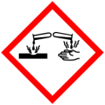 |  | 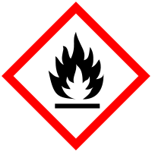

Materialien: Stativ, Graphitelektrode, Filterpapier, Kabel, Spannungsmessgerät, Flügelmotor, Krokodilklemme.
Chemikalien: Natrium, Kupferblech, Kupfersulfatlösung.
Durchführung: Auf ein Kupferblech wird ein Filterpapiersteifen gelegt, der zuvor in einer 0,1 molaren Kupfersulfatlösung getränkt wurde. Darauf wird ein Stück Natrium gelegt. In das Stativ wird die Graphitelektrode geklemmt, so dass diese direkt mit dem Natrium verbunden ist. Der Stromkreis wird mit einer Krokodilklemme am Kupferblech geschlossen und die Spannung wird abgelesen. Alternativ zum Spannungsmessgerät kann auch ein Flügelmotor in Reihe geschaltet werden.
Beobachtung: Das Spannungsmessgerät zeigt eine Spannung von 2,22 V an. Der Flügelmotor dreht sich.
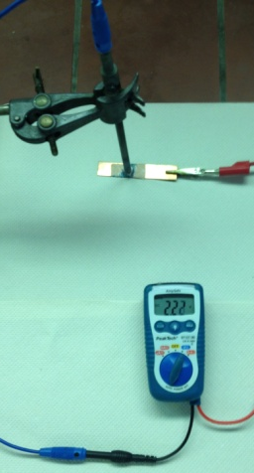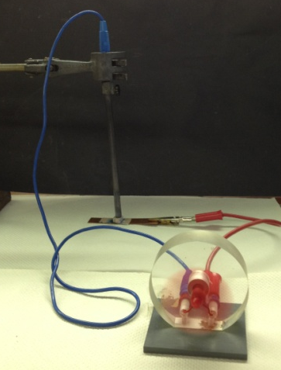
Abb. 2 – Der Aufbau der Natriumbatterie.
Deutung: Bei dieser Redoxreaktion wird chemische in elektrische Energie umgewandelt, aufgrund der Potenzialdifferenz. Das Natrium wird oxidiert, und die Kupferionen werden reduziert. Folgende Reaktionen laufen ab:
Anode: 2 Na _{(s)} → 2 Na⁺ _{(aq)} + 2 e⁻
Kathode: Cu²⁺ _{(aq)} + 2 e⁻ → Cu _{(s)}
2 Na _{(s)} + Cu²⁺ _{(aq)} → 2 Na⁺ _{(aq)} + Cu _{(s)}
Entsorgung: Das Natrium wird zerkleinert und in Ethanol gelöst, das mit Kupfersulfat getränkte Filterpapier wird in den Feststoffabfall gegeben.
Literatur: -

